INFORMACJE O URZĘDZIE STATYSTYCZNYM W WARSZAWIE W JĘZYKU ŁATWYM DO CZYTANIA (ETR)
Urząd Statystyczny w Warszawie znajduje się przy ulicy 1 Sierpnia 21 w Warszawie.
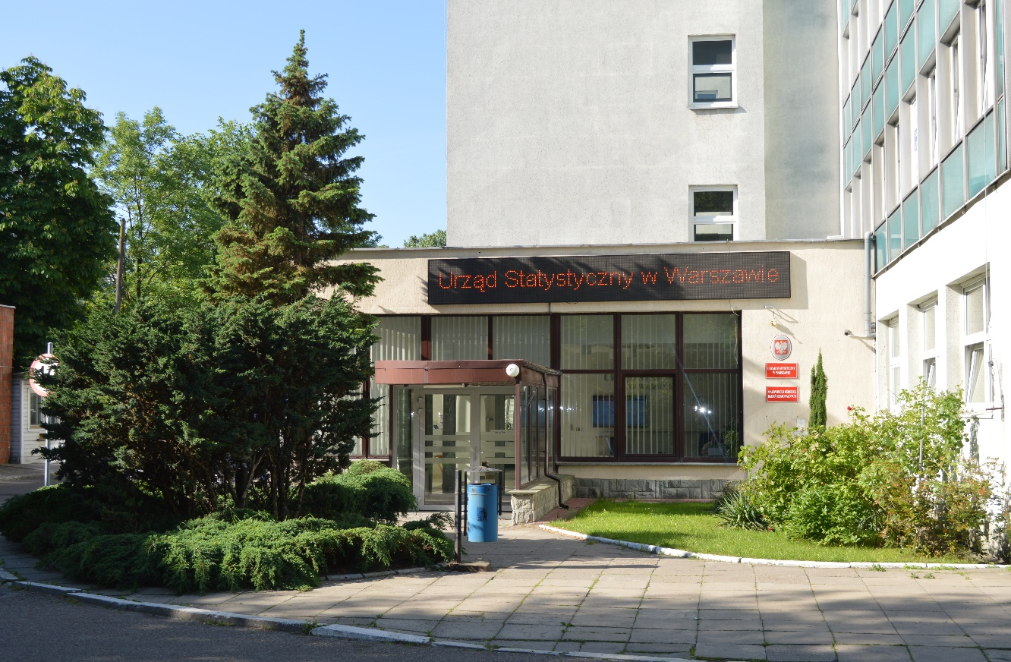
Na zdjęciu widzisz budynek Urzędu, w którym pracują urzędnicy, zajmujący się statystyką.
Kto kieruje Urzędem?
Obowiązki dyrektora Urzędu Statystycznego w Warszawie pełni Pani Agnieszka Ajdyn.
W pracy pomagają jej kierownicy: wydziałów, ośrodków i oddziałów wraz z pracownikami.
Co możesz załatwić w Urzędzie?
- informacje statystyczne, które uzyskasz w różny sposób:
- telefonicznie,
- pisemnie,
- samodzielnie znajdziesz je na miejscu - w Informatorium Urzędu;
- nr REGON - numer, który musi posiadać każda firma i każdy przedsiębiorca;
- złożysz wniosek o wykreślenie firmy;
- przekażesz formularze statystyczne;
- możesz się spisać w Narodowym Spisie Powszechnym Ludności i Mieszkań oraz Powszechnym Spisie Rolnym, które odbywają się co 10 lat.
Wszystkie te sprawy załatwisz w siedzibie Urzędu w Warszawie oraz w jego oddziałach, które znajdują się w: Ciechanowie, Ostrołęce, Płocku, Radomiu i Siedlcach.
Jak skontaktować się z pracownikami Urzędu?
Jeśli chcesz się skontaktować telefonicznie, zadzwoń na nr telefonu 22 464 23 15. Pod tym numerem telefonu dowiesz się także jak załatwić swoją sprawę.
Możesz również napisać maila na adres poczty elektronicznej: sekretariatUSWAW@stat.gov.pl
Pismo możesz także wysłać na adres: Urząd Statystyczny w Warszawie, ul. 1 Sierpnia 21, 02-134 Warszawa lub na numer faksu 22 846 78 32.
Możesz je również przynieść osobiście do Kancelarii Urzędu (to miejsce, w którym można zostawić pisma i inne dokumenty).
Obsługa osób z niepełnosprawnościami
Duża część budynku Urzędu Statystycznego, który znajduje się w Warszawie - jest dostosowana do potrzeb osób ze szczególnymi potrzebami. Najłatwiejszy dostęp jest do sali obsługi klienta, która znajduje się na parterze. Sala obsługi - to miejsce, w którym urzędnicy załatwiają sprawy klientów przychodzących do Urzędu.
Jeśli Twoja sprawa będzie wymagała wizyty na wyższych piętrach budynku - to zaprowadzi Cię tam pracownik Urzędu.
W budynku znajdują się między innymi:
- automatycznie otwierane drzwi,
- wejście z poziomu ulicy – bez konieczności korzystania ze schodów,
- toaleta dla osób z niepełnosprawnościami,
- recepcja z niskimi blatami,
- szerokie korytarze i bez progowe przejścia.
Obok budynku znajdują się miejsca parkingowe dla osób z niepełnosprawnościami.
Do budynku możesz wejść z psem asystującym.
Jeśli w naszym Urzędzie napotkasz jakieś problemy lub bariery - zgłoś to pracownikowi recepcji, który udzieli Ci pomocy lub zaprowadzi do osoby, która się Tobą zaopiekuje.

